用户手册

文件状态：  [√] 草稿  [ ] 正式发布  [ ] 正在修改 | 文件标识： | BITI-Ticket-U-V0.1
文件状态：  [√] 草稿  [ ] 正式发布  [ ] 正在修改 | 当前版本： | 0.1
文件状态：  [√] 草稿  [ ] 正式发布  [ ] 正在修改 | 作 者： | 李艳平
文件状态：  [√] 草稿  [ ] 正式发布  [ ] 正在修改 | 完成日期： | 2006-04-20

1引言

1.1编写目的
本软件用户手册的编写目是描述民航客运机票订票系统所具有的功能、性能用户界面及基本的使用方法，使用户（或潜在用户）通过本手册能够了解该软件的用途和操作方法。本说明书的预期读者是民航客运订票系统的用户。

1.2背景
为了进一步提高机票订票处理能力，减少售票人员和管理人员的劳动强度，扩大机票销售的覆盖范围，大力发展国内航空旅游事业，为航空客户提供优良的服务，方便客户订票，大鹏航空集团股份有限公司决定建设自己的统一、集中的国内航空客运订票系统。
- 待开发的软件系统的名称为：民航客运订票系统
- 项目的任务提出者：大鹏航空集团股份有限公司
- 项目开发者为：北京信息工程学院 民航客运订票系统项目组
- 本系统的用户：航空公司营业厅、售票点、代理点售票人员，系统管理人员。
针对教学目的，本系统对实际的民航客运订票系统做了大量的简化。

本手册的读者为：航空公司信息维护人员、航空公司营业厅、售票点、代理点售票人员，系统管理人员。

1.3定义
略。

1.4参考资料
- 《软件需求说明书》，软件工程项目开发小组，2006年4月
- 中华人民共和国国家标准 GB/T 8567-1988，《计算机软件产品开发文档编制指南》，中国标准出版社，19884
- 民航客运订票系统 1.0版，2006年4月

1.5 版本更新信息
版本 | 作者 | 修改日期 | 修改确认日期 | 修改内容
1.0 | 李艳平  李宁 | 2006-04-20

2用途

2.1功能
民航客运订票系统由以下两部分组成：
- 订票管理系统：各个订票点用户为客户订票使用。包括订票管理、退票管理和信息查询三项功能。
- 票务管理系统：-航空公司用户对飞机信息和航班信息进行维护使用。即对飞机信息和航班信息进行增、删、改、查询等基本操作过程。

2.2性能
略。

2.2.1精度
预订机票的价格要精确到元。
航班起飞时间及到达时间的精确到分。

2.2.2时间特性
- 一般查询响应时间小于3秒。
- 一般更新处理时间小于1秒。
- 一般统计报表生成时间小于120秒。
- 机票订单生成时间小于10秒。
- 机票出票时间小于10秒。

2.2.3灵活性
- 运行环境的变化：能够支持WINDOWS系列操作系统，支持后台数据库管理系统的变化。
- 同其他软件的接口的变化：易于和支付系统的建立接口。
- 计划的变化或改进：可增加收费等功能。
- 前后台均采用图形用户界面。

3运行环境

3.1硬设备
运行本软件所要求的硬设备的最小配置：
- 服务器端子系统的硬件要求：Pentium III 450以上, 256M RAM, 40G HD的PC机1台以上。
- 客户端子系统的的硬件要求：Pentium III 450以上, 256M RAM, 40G HD的PC机1台或多台。

3.2支持软件
运行本软件所需要的支持软件：
- 服务器端子系统运行的软件：
  - 系统软件： Window 2000/XP
  - 数据库管理系统：SQL Server2000
- 客户端子系统运行的软件：
  - 系统软件： Window 2000/XP

3.3数据结构
本系统需要使用航空订票数据库。

4使用过程

4.1安装
航空公司需要安装：
- 安装Microsoft SQL Server 2000
- 航空票务管理子系统（运行票务管理子系统应用程序，文件名：航空订票系统.exe）
各订票点的安装：
- 航空订票管理子系统（运行订票子系统应用程序，文件名：订票系统.exe）

4.2使用流程和操作步骤
4.2.1初次使用需按下面流程操作：
登陆票务管理子系统界面
在飞机信息管理模块中录入飞机基本信息
在航班信息管理模块中录入航班信息
登陆订票管理子系统界面进行订票管理
（二）下面分别介绍两个子系统的使用流程和操作步骤
- 航空票务管理子系统使用流程：
双击航空票务管理子系统应用程序图标，进入如下界面：
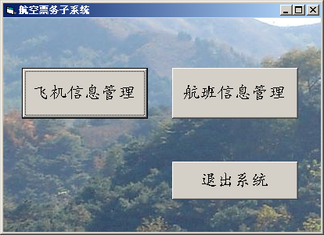
航空票务管理子系统中包含飞机信息管理和航班信息管理，供航空公司信息维护人员管理所有的飞机和航班信息。通过点击该页的按钮可进入各自的模块进行操作。
- 飞机信息管理界面

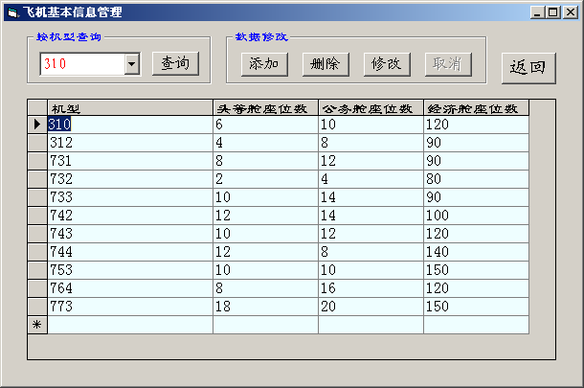
航空公司信息维护人员可通过该界面对飞机的基本信息进行查询、添加、删除和修改。飞机的信息包括飞机的机型，头等舱的座位数，公务舱的座位数，经济舱的座位数。
查询：输入查询条件，点击“查询”。
  - 一般采用输入飞机机型查询：获得所查询机型的飞机基本信息
  - 若不输入飞机机型：获得所有机型的飞机基本信息
添加：
点击“添加”，手工输入机型和各等舱的座位数。
修改：
可用鼠标选中某一行进行修改，再点击“修改”即可完成。
删除：可用鼠标选中某一行，再点击“删除”即可完成。
- 航班信息管理界面
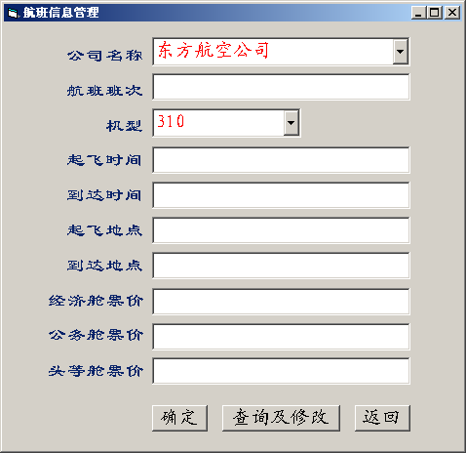

航空公司信息维护人员可以通过该界面添加航班信息。
航班信息的管理包括该航班所属的航空公司名称、航班班次、机型、起飞时间、到达时间、起飞地点、到达地点，经济舱票价、公务舱票价、头等舱票价。
如下图所示，将上述信息输入完后，点击“确定”，即可完成航班信息的添加。
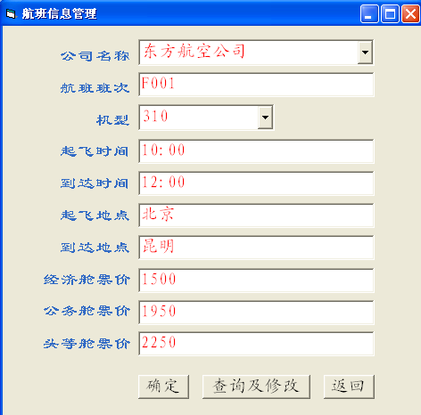

在该界面中，通过点击“查询及修改”可以切换到“查询及修改航班信息”界面，用户可浏览数据库中所有的航班，同时能进行相应的修改和删除。
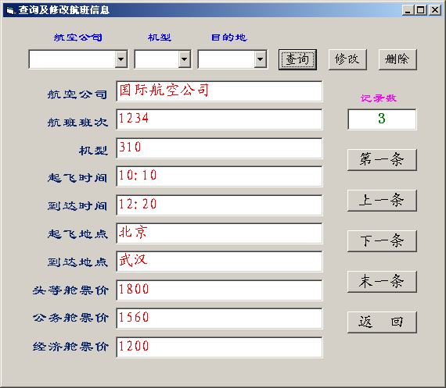
查询：输入查询条件，再点击“查询”。
a)查询条件可是航空公司名称、机型和目的地的任意组合，根据输入的查询条件获得所查询航班信息
b)若不输入查询条件：获得所有航班信息。
修改：
a)对红笔标记的输入框做修改，再点击“修改”，可对航班信息做修改。
b)对票价进行修改时，只需对头等舱票价做修改，公务舱和经济舱票价将由系统自动修改。
删除：点击删除按钮，对当前界面上的航班信息做删除。
- 航空订票管理系统使用流程：
双击航空订票管理系统应用程序图标，进入如下界面：

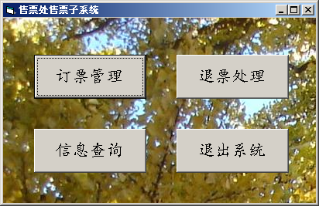
在订票管理系统中包括订票管理、退票管理以及对信息查询。用户（售票点售票员）通过点击该界面的不同按钮可以进入到不同的模块。

（1）订票管理界面
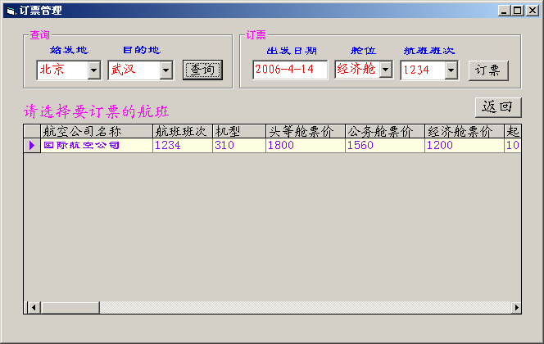
订票管理是供用户订票使用。说明如下：
- 用户（售票点售票员）首先要选择始发地和目的地，再点击查询，即可获得符合相应条件的航班信息。
- 然后选择自己满意的航班
- 在订票栏中填写出发日期，选择需要的舱位等级，然后点击“订票”。
- 输入自己的身份证号码，点击“确定”即可完成订票。
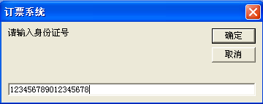

- 如果该用户是第一次使用，即是新客户，那么当点击“确定”按钮后，系统会自动弹出客户基本信息管理窗口，如下图所示。
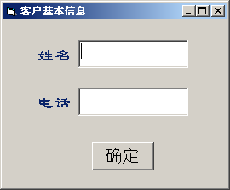
在此窗口中，客户填写姓名和电话（以便于航空公司管理客户的相关信息），再点击“确定”，系统将弹出订票确认窗口。
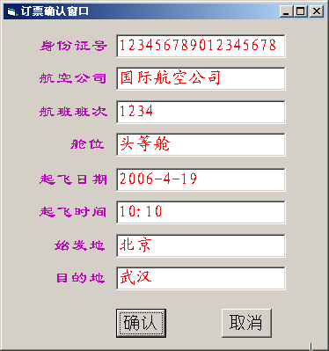
用户（售票点售票员）确认所需的机票后，点击“确认”则订票成功，系统会提示是否打印机票。若选择否（N），可返回修改订票信息，重新订票。
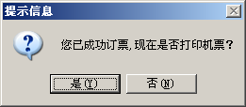
若选择是（Y），系统会生成机票预览，如下图所示：
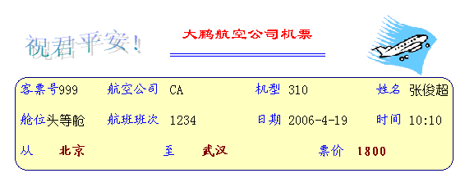
单击界面中的 图标，用户即可打印该机票。
（2）退票管理界面
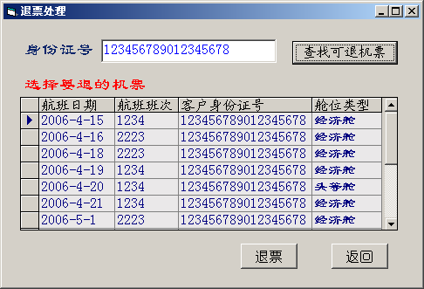
在此界面上，用户（售票点售票员）输入订票客户身份证号，点击“查找可退机票”，系统会列出所有满足退票管理规定的机票供用户选择。用户需选择需要退的机票，单击“退票”，
- 若在飞机起飞前2小时前退票，即可成功退票。
- 否则给出如下提示，不能退票。
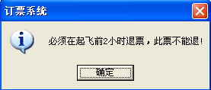
- 信息查询界面
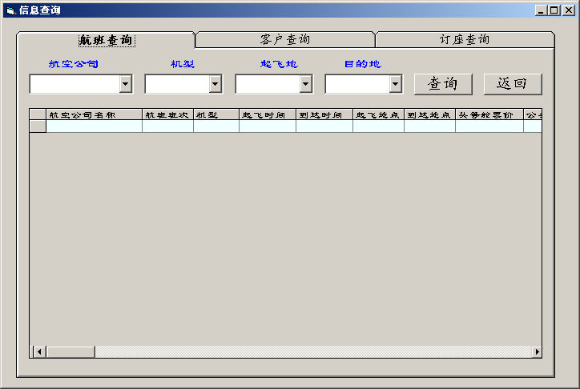
信息查询界面包含三个方面的查询——航班查询、客户查询和订座查询。通过不同的选项卡选择，用户（售票点售票员）可以对这三方面的信息进行查询。

航班查询界面：
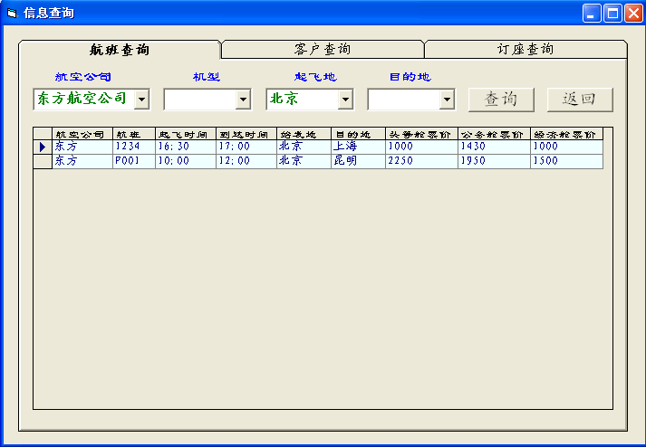
航班查询：输入查询条件，再点击“查询”。
a)查询条件可是航空公司名称、机型、起飞地和目的地的任意组合，根据输入的查询条件获得所查询航班信息
b)若不输入查询条件：获得所有航班信息。

客户查询界面：
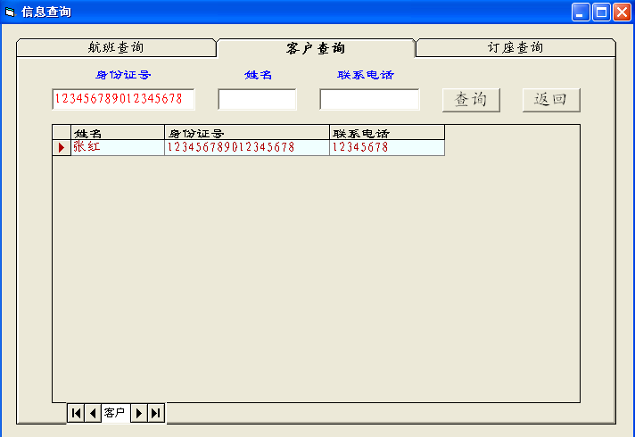
客户查询：输入查询条件，再点击“查询”。
a)查询条件可是订票客户身份证号、姓名、联系电话的任意组合，根据输入的查询条件获得客户信息
b)若不输入查询条件：获得所有客户信息。
订座查询界面：
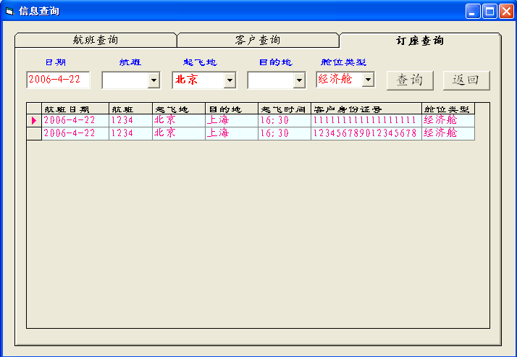
订座查询：输入查询条件，再点击“查询”。
a)查询条件可是订票日期、航班班次、起飞地、目的地和舱位类型的任意组合，根据输入的查询条件获得相应的订座信息。
b)若不输入查询条件：获得所有订座信息。
4.3输入说明
4.3.1输入数据的现实背景
输入媒体———键盘、鼠标
其它无限制。
4.3.2输入格式
1．长度
（1）身份证号：18位
（2）航班班次：4个数字或字符
（3）航空公司名称：最多10个汉字
（4）机型：3位数字
（5）舱位类型：3个汉字
2．格式基准：以左面的边沿为基准；
其它无限制。
4.3.3输入举例
4.4输出说明
4.4.1输出数据的现实背景
使用者——这些输出数据的使用者是用户。 用户向订票客户提供航班信息查询、机票显示和打印。
输出媒体——打印机、CRT
4.4.2输出格式
1．同输入格式
2．输出信息由系统自动生成
4.4.3输出举例
4.4数据库查询
在该系统中数据库查询采用自由格式和表格格式两种方式。
1．自由格式查询举例：
2．表格格式查询举例：
4.5出错处理和恢复
１．若输入数据格式不正确，系统自动给出出错提示信息。
2．若数据库被破坏，由系统管理员手工从备份数据库恢复。

